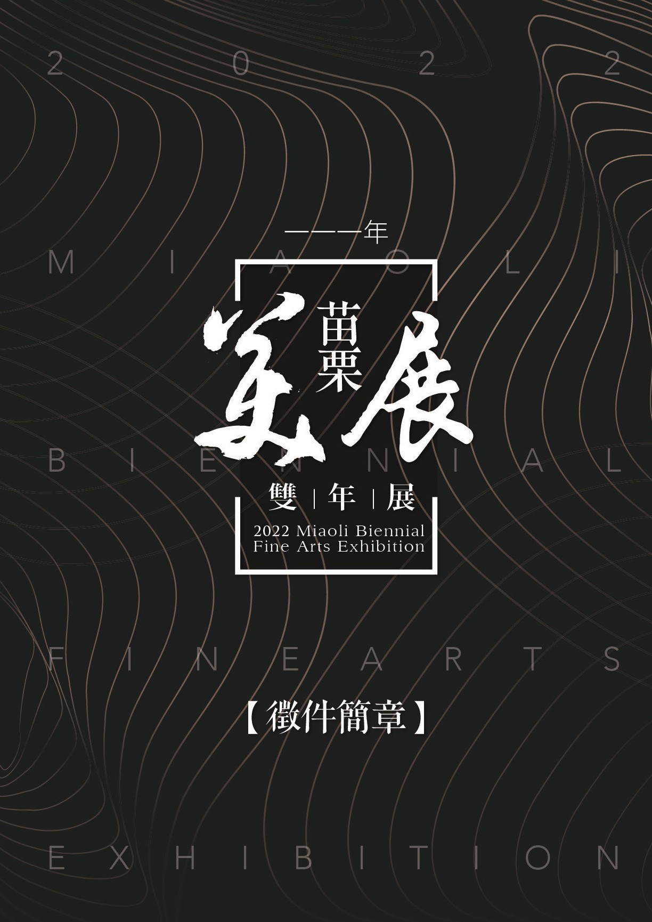

2022 Miaoli Biennial Fine Arts Exhibition 【徵件簡章】

【一一一年苗栗美展】雙年展簡章

一、宗 旨：為推展地方文化藝術水準，激勵藝術工作者創作風氣，藉以收觀摩鑑賞之效提昇本縣藝術創作及審美水準，充實民眾休閒生活以加強基層文化建設。
二、主辦單位：苗栗縣政府
三、承辦單位：苗栗縣政府文化觀光局
四、贊助單位：財團法人東和鋼鐵文化基金會五、計畫內容與實施方式：
（一）徵件時間：111 年 5 月 11 日（三）至 5 月 25 日（三）。
（二）展覽時間：111 年 11 月 10 日（四）至 12 月 11 日（日）。
（三）展覽地點：苗栗縣政府文化觀光局展覽館。
（四）參賽資格：具有中華民國國籍之藝術創作者，作品以 109 年 1 月 1 日起之創作為原則，
每人每類限 1 件，限報 2 類。
（五）徵件類別：「東方媒材類」、「西方媒材類」、「攝影與新媒體藝術類」、「立體造型類」等4 類。
六、參賽類別及作品規格：分初審、複審兩階段。

類別 | 初審檢送資料 | 複審送件規格
東方媒材類  (水墨、膠彩、書法、篆刻、漆畫、複合材料等平面作品 ) | - 水墨、膠彩、書法等：繳交 8  ×10 吋照片 1 張（或 A4 精緻輸出）及局部放大照片 1 張。  - 篆刻：繳交五方至十方黏貼於八開（ 或 30×50 公分） 宣紙上。  - 書法、篆刻作品須附釋文 | - 水墨、書法、篆刻以直式卷軸，  裝裱完成後總尺寸不得超過  240×120 公分，並附加包裝套。  - 膠彩：畫心 53x116.7 公分以內為限，務必裝框。  - 其他平面作品規格同水墨及膠彩。
西方媒材類  （油畫、水彩、壓克 力、 素 描、 版畫、複合材料等平面作品） | 繳交 8×10 吋照片 1 張（或 A4 精緻輸出）及局部放大照片 1 張。 | - 油畫：畫心 50x116.5 公分以內為限。  - 水彩：畫心 54.5x112 公分以內為限。  - 其他平面作品規格同油畫及水彩。  - 本類作品務必裝框或背面加硬板，正面不得裝用玻璃，以防碰撞破損。

一一一年 雙| 年| 展

類別 | 初審檢送資料 | 複審送件規格
攝影與新媒體藝術類  （含攝影、電繪之平面作品及動畫、動態影像等作品） | - 平面作品：  - 攝影作品：繳交照片一張  （或精緻輸出），長邊限 10  吋、短邊不限。  - 新媒體藝術作品：單件作品含 A4 輸出作品，輸出解析度須 300dpi 以上  - 錄像、影音作品：  (1)3 分鐘為限之精簡版作品影片（ 並附 300dpi 以上 /  CMYK、TIFF、JPG、PNG 格  式作品截圖 3 張）  (2)10 分鐘內之作品完整影片， 以 MP4、AVI、MOV 格式為限。  - 請將以上資料燒入於光碟或隨身碟或上傳雲端連結。  - 參考作品 2 件得 3 分鐘內同規格之作品或片段。  - 數位檔中不得出現作者資料。 | - 平面作品：  - 攝影作品：未加框前長邊 限  30 吋 ( 約 76 公分 ) 以內裝框， 連作不收。繳交 4×6 吋照片及300dpi TIFF、JPG、PNG 格 式之原作品圖檔光碟乙份，作為印製專輯之用，光碟正面註明作者姓名、參展類別及作品名稱。  (2) 新媒體藝術作品平面作品應自行裝裱，完成尺寸請參考攝影規範；另須繳交數位圖檔光碟一份， 內含 300dpi 以上 /  CMYK、TIFF 、JPG、PNG 格  式之原吋作品圖檔，並於光碟正面註明作者姓名、類別及作品名稱。  2. 新媒體藝術作品如需特殊裝置或放映設備由作者提供器材， 應配合審查需要，自行完成作  品之佈置。
立體造型類  （含雕塑、陶藝、木 雕、 玻 璃、 編織、漆藝、複合材料及工藝等立體作品） | 繳交作品 8×10 吋照片四張（或  A4 精緻輸出），應拍攝含正、背與二個側面或局部細節等四個不同角度。 | 1. 立體作品長、 寬、高單邊以  150 公分為限，總和不得超過  400 公分。  - 重量不得超過 80 公斤。  - 請自行裝箱以有效防止碰撞及方便搬運，外箱請貼組裝完成照片，得附安裝程序及注意事項。  - 參賽者使用之創作媒材如 有易腐壞、不易保存者，不予收件。

七、作品送退件方式：
( 一 ) 初審：
- 初審收件日期：111 年 5 月 11 日至 5 月 25 日止，初審送件以掛號寄至 36045 苗栗市自治路 50 號苗栗縣政府文化觀光局「展演藝術科」收，封面務請加註：「一一一年苗栗美展」雙年展○○類送件，以掛號郵寄， 郵戳為憑，未掛號者遺失恕不負責，不接受親自遞送。 【初審填送表格為送件資料表（一）~（四）】
- 影片上傳雲端連結者，請傳送至電子信箱 x02@mlc.gov.tw。
- 初審資料恕不退件，送件前請自行備檔留存。

2022 Miaoli Biennial Fine Arts Exhibition 【徵件簡章】

( 二 ) 複審：
  - 初審通過者，由本局以公吿、個別公文及電話通知入選複審結果。
  - 複審收件日期：本局將以公文通知，複審送件時請先行填妥複審送件表，連同作品於規定時間內託運、親自或委託他人送至本局，由本局給據付執，俟展覽結束後憑據領回作品。若作品以託運方式寄送者，開封（箱）後作品如有損壞，本局不負賠償之責。
( 三 ) 得獎作品退件日期：本局將以公文通知，所有未入選作品及參展作品於退件通知後逾期未領回者，承辦單位不負保管賠償之責。
八、評審方式與結果公布
( 一 ) 參賽作品不符合簡章規定者，不予審查。
( 二 ) 評審委員由承辦單位聘請學者專家組成評審委員會審查，評審結果將公布於本局網站，參賽者對評審委員審查結果，不得提出異議。
九、獎勵及權責：
( 一 ) 徵件作品經評審入選以上者方得展出，並贈展覽專輯 2 冊（俟出版後由承辦單位通知領取）。
( 二 ) 各類獎項（各類作品經評定未達一定水準者得從缺）
    - 第一名：1 位，頒發獎金伍萬元及獎座。
    - 第二名：1 位，頒發獎金參萬元及獎座。
    - 第三名：1 位，頒發獎金壹萬伍仟元及獎座。
    - 優 選：5 位，頒發獎座。
    - 入 選：若干名，頒發獎狀。
( 三 )「貓裏獎」：將各類第一名作品，由各類評審委員召集人共同遴選出一位「貓裏獎」得主，再頒發伍萬元獎金及邀請於本局辦理個展 1 次（112 年內完成）。
( 四 ) 參賽作品不得有代筆、冒名頂替、抄襲或疑異等情事，事後若經發現則承辦單位視情況得以要求現場施作，若經查證屬實者，除追回獎金及獎狀、公布姓名，並限制五年內不得參加本縣舉辦之各項比賽。
( 五 ) 參賽作品曾在公開徵件比賽中得獎、入選之作品 ( 含連作中之部分作品 )，不得參賽。
( 六 ) 保險：期限自作品收件後至退件截止日止，保額以參萬元為最高上限。
( 七) 頒獎：預訂 111 年 11 月 19 日（星期六）上午 10 點 30 分在苗栗縣政府文化觀光局。
( 八 ) 承辦單位對得獎作品有教學研究、展覽、攝影、宣傳、出版上網、製作為文宣推廣品等非營利性之權利，參賽者不得提出異議，且不另給酬金。

一一一年 雙| 年| 展

十、附則：
（一）由承辦單位依展出作品整體考量展陳佈置。
（二）邀請本屆評審委員提供創作作品一件參展。
（三）作品送交後由承辦單位負保管責任，惟遇人力不可抗拒情事或作品本身結構、製作及裝置不良而損壞者，承辦單位不予負責。
（四）凡貴重易碎作品參展以安全為考量，請作者加裝保護措施，如必要得請到場協助佈展、卸展。
（五）凡送件參賽者，視為同意遵守本簡章各項規定。
（六）所獲獎金依法扣繳所得稅 10％。
（七）本計畫經籌備委員會通過後實施，如有未盡事宜，得經籌備委員會補充修正之，
及相關期程若有異動，將公告於本局網站。
（八）簡章請至苗栗縣政府文化觀光局網站 http://www.mlc.gov.tw/ 活動快訊或新聞公告下載，或至本局及本縣十八鄉鎮市圖書館索取。
（九）洽詢電話：037-352961 分機 615 展演藝術科熊小姐。

【一一一年苗栗美展】雙年展送件資料表（一）
編號：

此欄由承辦單位填寫

作品名稱
姓 名 |  | 入 選 | □是 □否
職 業 |  | 最高學歷 |  | ( 請浮貼兩吋半身照片 )
出生日期 |  | 身 分證字號
通訊地址 | □□□□□  請必寫郵遞區號
聯絡方式 | 電話： 手機：  （市內電話及手機均需填寫）
電子郵件
參展類別 | □東方媒材類 □西方媒材類 □攝影與新媒體藝術類 □立體造型類
填 具 參 展 得 獎 經 歷 ( 含年份、得獎項目及名次， 至多 5 項 )
切結書：
一、茲同意遵守「一一一年苗栗美展」雙年展簡章及報名表之各項規定，保證提供作品確係本人之創作，
及報名表資料正確無誤，如有違反或失誤，願負一切法律責任，並遵守評選結果， 絕無異議。二、入選作品同意無償提供主辦、承辦單位作為攝影、印刷、刊登、宣傳、展示等用途。
三、對於作品所使用之材料、影像圖檔等，涉及著作權及版權，願自負法律責任。

作者簽名：
中華民國 年 月 日

【一一一年苗栗美展】雙年展 送件資料表（二）

身份證或戶口名簿影本黏貼處

【一一一年苗栗美展】雙年展 送件資料表（三）
編號：

此欄由承辦單位填寫

作品名稱 |  | 參賽類別 | - 東方媒材類  - 西方媒材類  - 攝影與新媒體藝術類  - 立體造型類
創作年代
( 西元年 )
平面作品尺寸  ( 公分 ) | 畫 心 / 長 寬 含外框 / 長 寬 | 創作材質
立體作品尺寸  ( 公分 ) | 長 寬 高
影音動畫作品時間 | 分 秒
作品說明
( 請以正楷中文書寫或電腦繕打，勿超過 100 字 )
書法篆刻類釋文

【一一一年苗栗美展】雙年展送件資料表（四）
編號：

此欄由承辦單位填寫

（作品照片背面註明：作品類別 / 作品名稱 / 姓名，附上之作品照片請勿黏貼）

【一一一年苗栗美展】雙年展《作品標籤》複審送件表（五）

類 別 | - 東方媒材類  - 西方媒材類  - 攝影與新媒體藝術類  - 立體造型類 | 編 號 | ( 此欄由承辦單位填寫 )
作品名稱
平面作品請貼於作品背面左上角處，立體作品請貼於底部，卷軸作品請貼於上方木棍，影像作品請貼於光碟片收納盒正面。

【一一一年苗栗美展】雙年展《收據》 【一一一年苗栗美展】雙年展《存根》

編 號 | ( 此欄由承辦單位填寫 )
類 別
作 者
作品名稱
聯絡電話 | （日）  （夜）
手 機
連絡住址 | □□□□□

編 號 | ( 此欄由承辦單位填寫 )
類 別
作 者
作品名稱
聯絡電話 | （日）  （夜）
手 機
連絡住址 | □□□□□

※此聯由作者收執，憑此聯辦理退件。

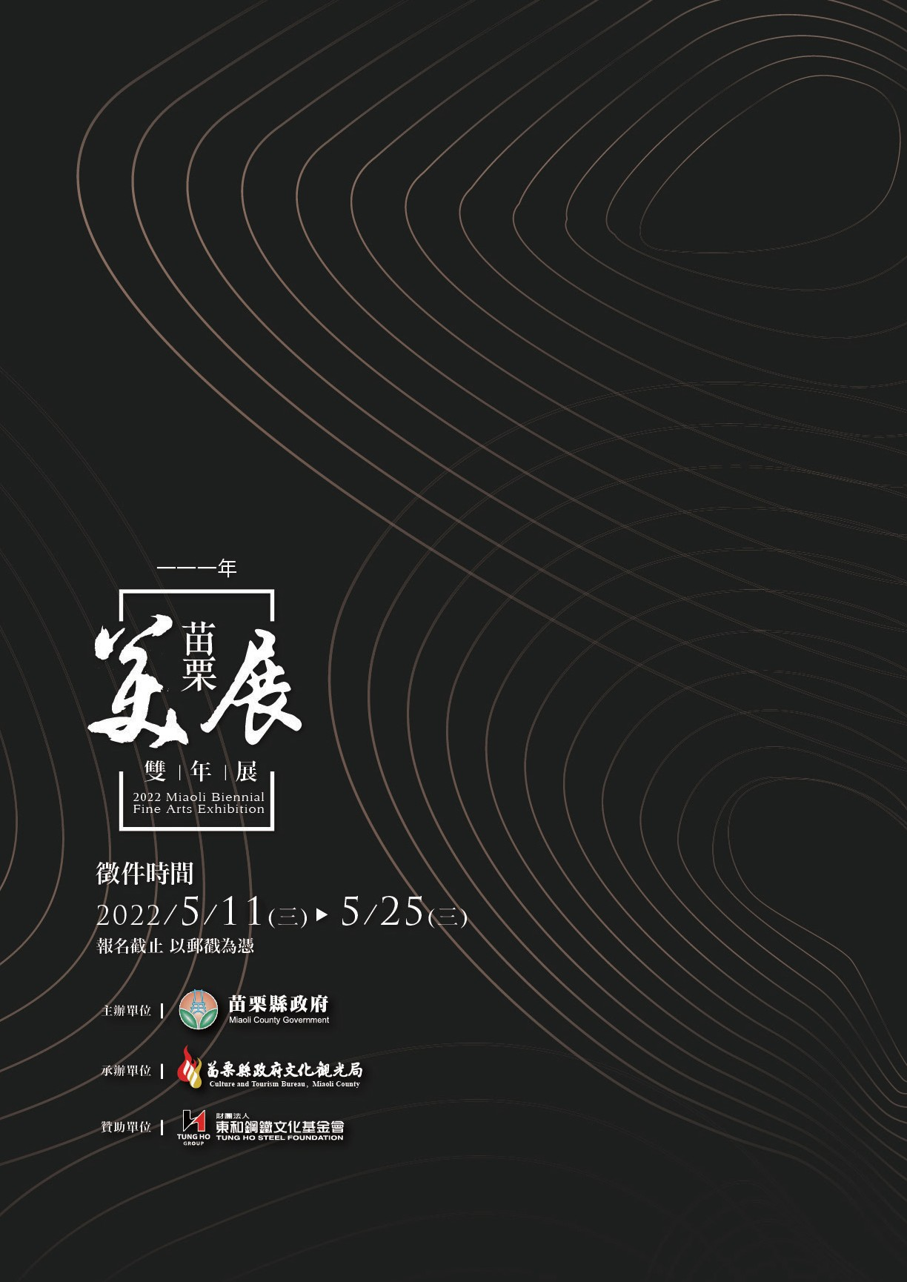
16

